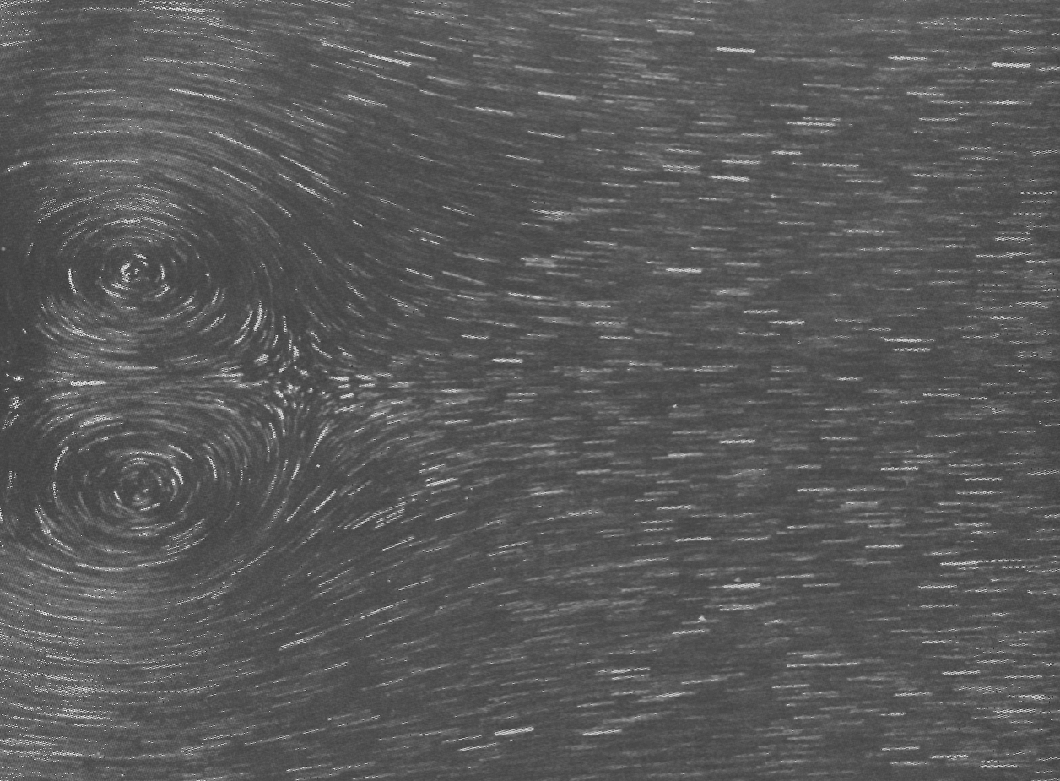

Рисунок47(64). Внезапное начало движения плоской пластинки.
Совершенно иной взгляд на то же явление, что и на фото 63, дает взвешенная в воде алюминиевая пыль. Здесь в момент, когда пластинка продвинулась на 1,45 своей ширины, при числе Рейнольдса, равном 126, видна симметричная пара неподвижных вихрей. [Taneda, Honji, 1971]

